Das Ensemble Amis du Baroque wurde 1986 von Karsten Dobermann und Gerald Gatawis gegründet. Seitdem spielen die zwei Künstler als Duo in der Besetzung Trompete und Orgel in zahlreichen Konzerten, vornehmlich im Inland zusammen. Mehrere Einspielungen von Tonträgern wurden bereits von dem Ensemble in den letzten Jahren produziert und im Rundfunk vorgestellt. 1996 bildete sich aus dem bestehenden Ensemble das Kammerensemble Amis du Baroque, es handelt sich hierbei um ein Streicherensemble in einfacher Besetzung das immer wieder in größer angelegten Konzerten die zwei Solisten begleitet.
Seit Januar 2002 sind im Dr. Butz Verlag Siegburg in der Edition Orgel plus eine Reihe von vier Konzerten für Trompete und Orgel herausgegeben, in dem Dobermann und Gatawis als Bearbeiter tätig sind.
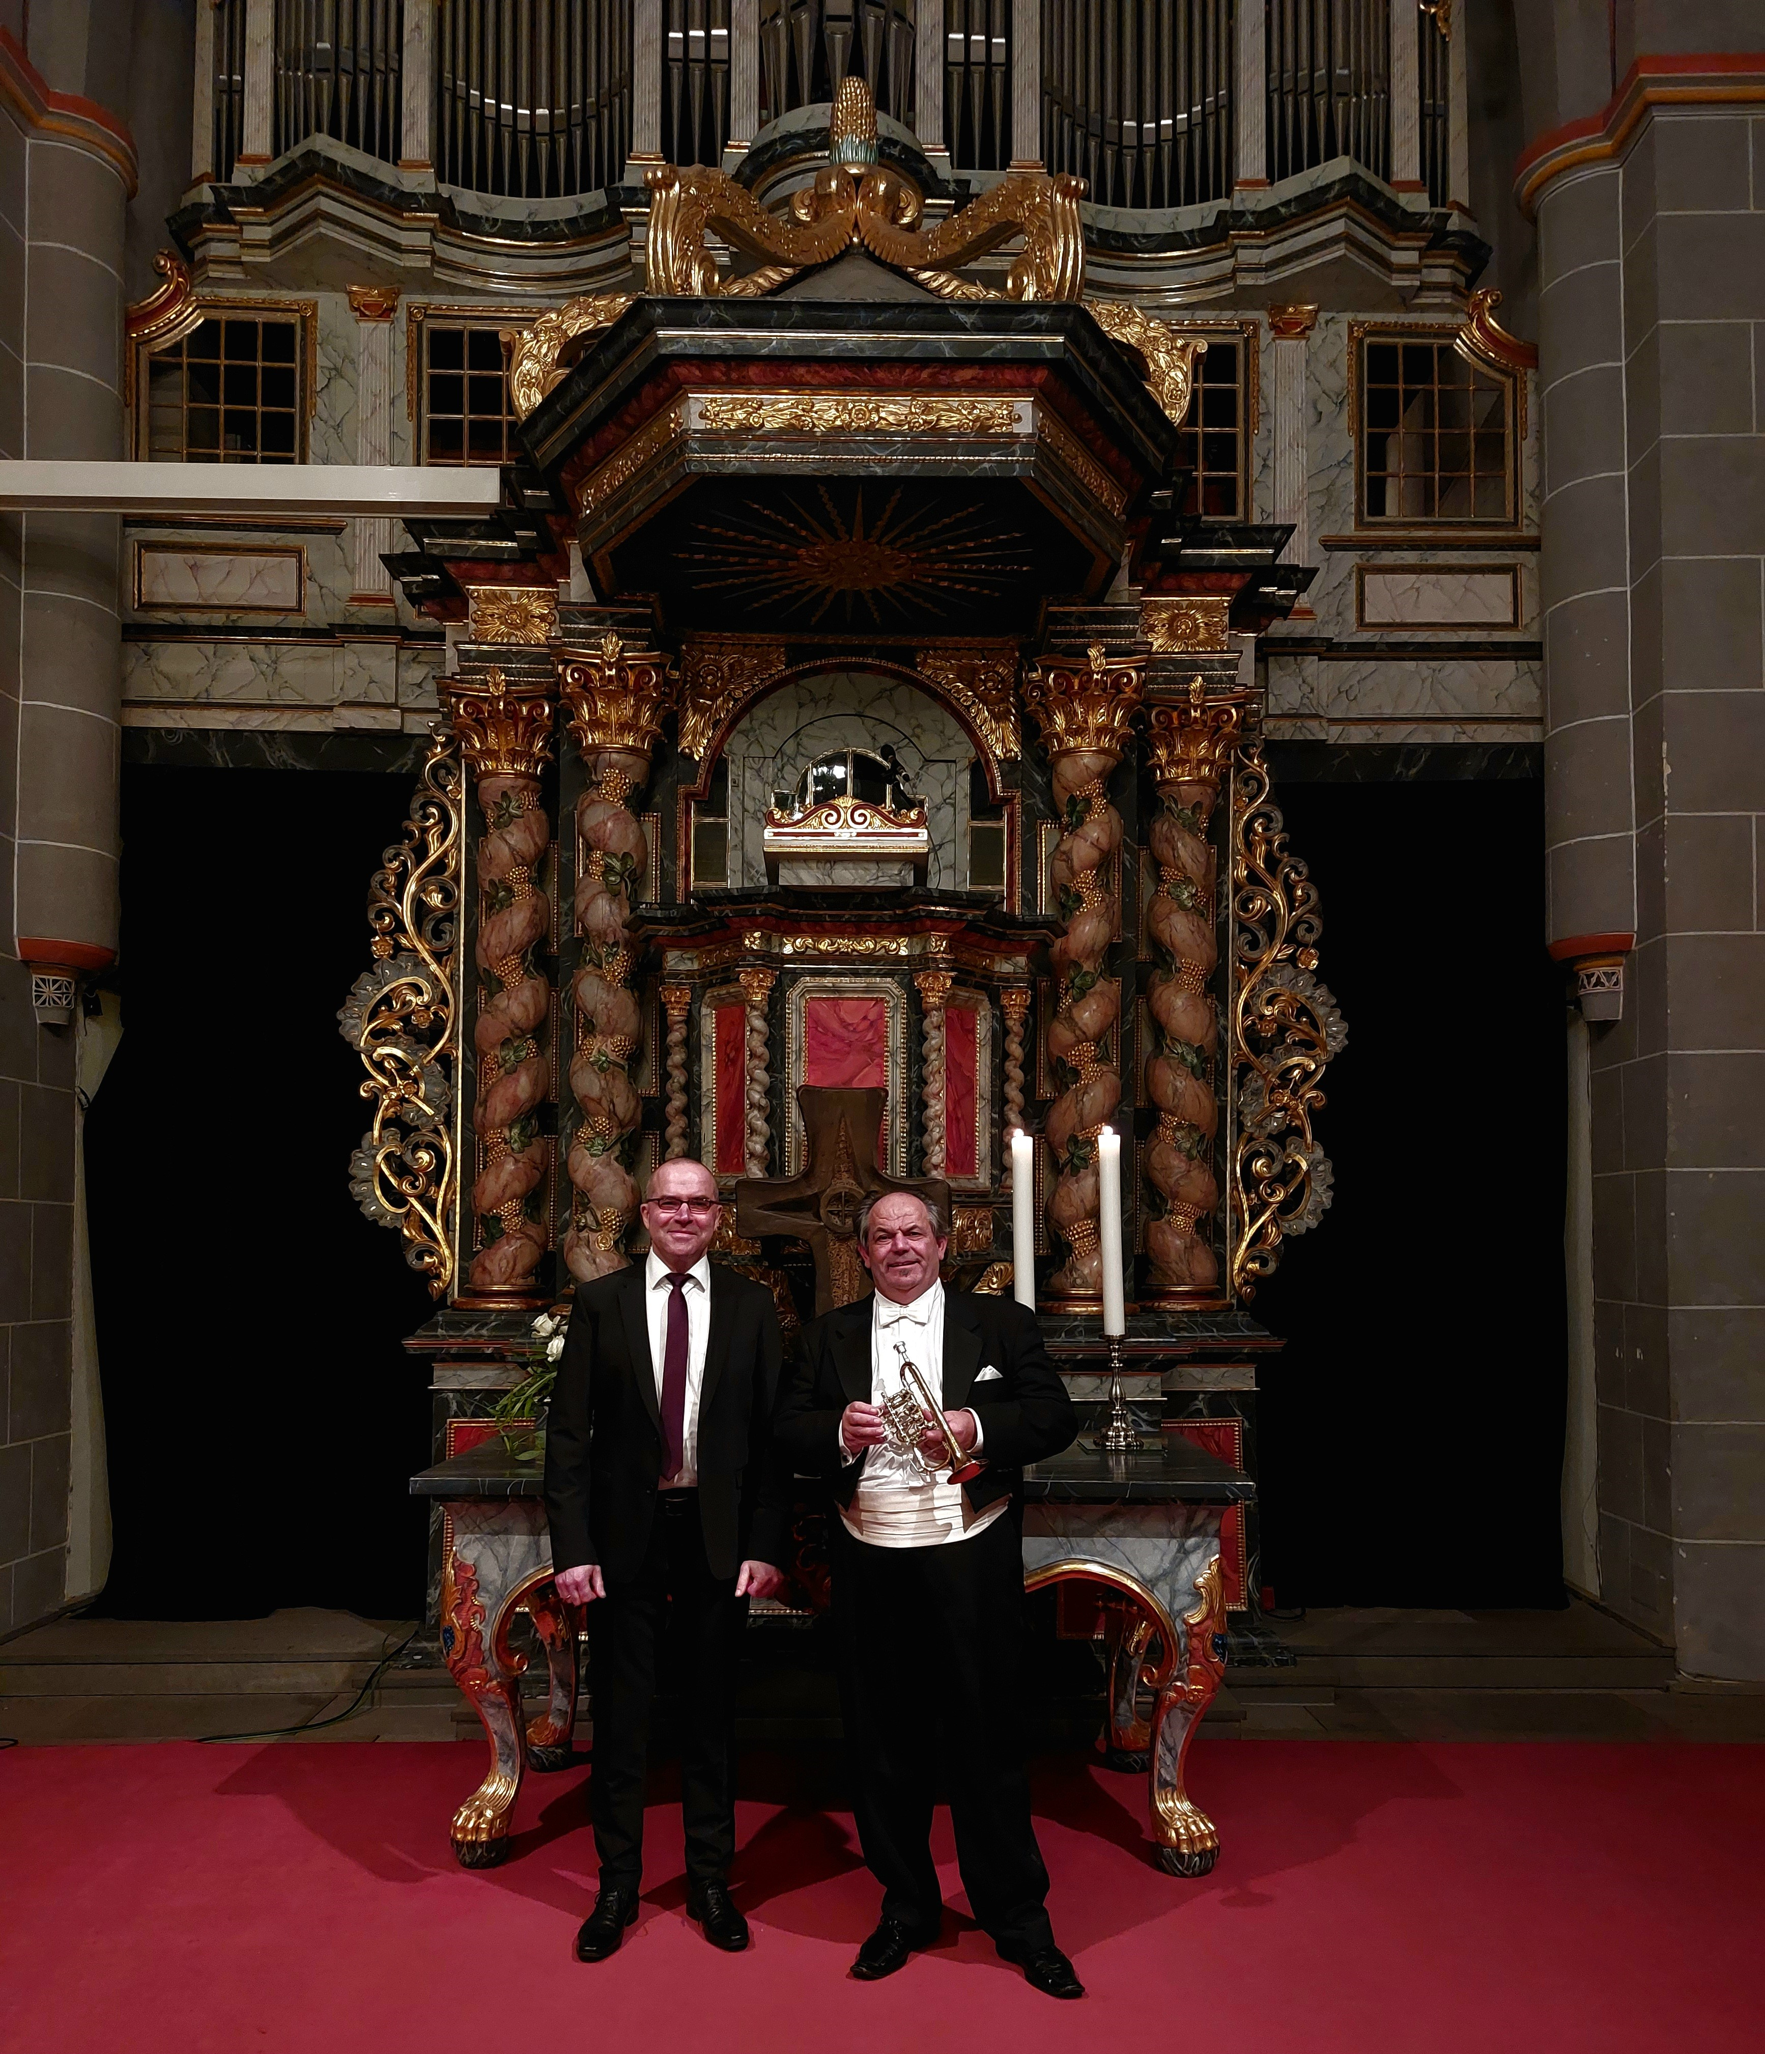
Karsten Dobermann 1964 geboren. Nach seinem Studium und der solistischen Ausbildung u. a. bei Franz Andlinger übernahm er 1991 die Stelle als Trompetenlehrer an den Musikschulen Engelskirchen und Gummersbach und leitet hier als Dirigent die Gummersbacher Philharmoniker der Kreisstadt.
Als Solist und Orchester-Trompeter ist Dobermann ein gefragter Interpret der Hohen Trompete mit Engagements bei Musikfestivals im gesamten Bundesgebiet und Verpflichtungen auf Konzertreisen durch Frankreich, die Schweiz, Niederlande, Dänemark, Österreich und Italien.

Gerald Gatawis 1967 geboren. Nach seiner kirchenmusikalischen C-Ausbildung studierte er an der Folkwang-Hochschule in Essen-Werden und beendete sein Studium mit der Staatl. Prüfung für Musikschullehrer 1991 und der Künstlerischen Reifeprüfung 1994. Heute ist Gatawis Hauptberuflich als Stv. Schulleiter und Musiksschullehrer an der Städt. Musikschule in Herne tätig.
Darüber hinausnimmt er die Aufgaben als Kantor an der Ev. Stadtkirche in Castrop-Rauxel wahr.

